Министерство образования Республики Беларусь
Оршанский колледж ВГУ имени П.М. Машерова

Отчет
по учебной практике по программированию
«Модуль 1»

Выполнил учащийся Юнчиц Кирилл
3ПОИС24 28.09.2026г.

Проверил Ковалёв И. И.
2026г.

Орша, 2026

Модуль 1.1 Основы C# (Вариант 1)

Задание 1.1.1. Реализуйте приложение для вычисления факториала числа.
Выполнение.
Листинг 1.1.1. Код программы для вычисления факториала
using System;
using System.Numerics;

class Factorial
{
static void Main()
{
Console.Write("Введите число (цифру) для нахождения факториала: ");

BigInteger n = BigInteger.Parse(Console.ReadLine());

BigInteger result = 1;

for (BigInteger i = 1; i <= n; i++)
{
result *= i;
}

Console.WriteLine($"{n}! = {result}");
}
}

Результат работы программы из листинга 1.1.1 представлен на рисунке 1.1.1.
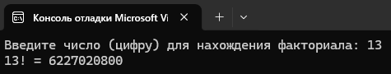
Рисунок 1.1.1 – Нахождение факториала числа (цифры)

Задание 1.1.2. Напишите программу, которая запрашивает у пользователя два целых числа и выводит их сумму.
Выполнение.
Листинг 1.1.2. Код программы для запроса 2 целых чисел и вывода их суммы
using System;

class Cifri
{
static void Main()
{
Console.Write("Введите число (цифру) для нахождения суммы между ними: ");
int a = int.Parse(Console.ReadLine());
Console.Write("Введите число (цифру) для нахождения суммы между ними: ");
int b = int.Parse(Console.ReadLine());

int result = a + b;

Console.WriteLine(result);
}
}

Результат работы программы из листинга 1.1.2 представлен на рисунке 1.1.2.
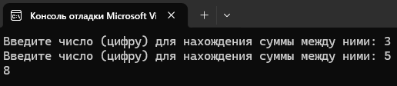
Рисунок 1.1.2 – Нахождение факториала числа (цифры)

Задание 1.1.3. Напишите программу, которая принимает на вход строку и выводит ее в обратном порядке.
Выполнение.
Листинг 1.1.3. Код программы для принятия на вход строки и вывод ее в обратном порядке
using System;
using System.Numerics;

class Strochka
{

static void Main()
{
Console.Write("Введите строку: ");
string input = Console.ReadLine();

char[] chars = input.ToCharArray();

Array.Reverse(chars);

string reversed = new string(chars);

Console.WriteLine($"Обратный порядок: {reversed}");
}
}

Результат работы программы из листинга 1.1.3 представлен на рисунке 1.1.3.
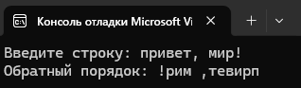
Рисунок 1.1.3 – Вывод обратной строки из исходной

Задание 1.1.4. Напишите программу, которая создает массив из 15 случайных чисел и находит среднее значение всех положительных чисел в массиве.
Выполнение.
Листинг 1.1.4. Код программы, которая создаёт массив из 15 случайных чисел и находит среднее значение всех положительных чисел в нём
using System;
using System.Numerics;

class Massiv
{
static void Main()
{
int[] numbers = new int[15];
Random random = new Random();

Console.WriteLine("Исходный массив:");
for (int i = 0; i < numbers.Length; i++)
{
numbers[i] = random.Next(-50, 51);
Console.Write(numbers[i] + " ");
}
Console.WriteLine();

int sum = 0;
int count = 0;

foreach (int number in numbers)
{
if (number > 0)
{
sum += number;
count++;
}
}

Console.WriteLine();
if (count > 0)
{
double average = (double)sum / count;
Console.WriteLine($"Количество положительных чисел: {count}");
Console.WriteLine($"Сумма положительных чисел: {sum}");
Console.WriteLine($"Среднее значение положительных чисел: {average:F2}");
}
else
{
Console.WriteLine("В массиве нет положительных чисел.");
}
}
}

Результат работы программы из листинга 1.1.4 представлен на рисунке 1.1.4.
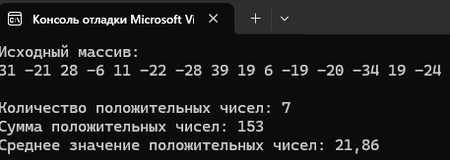
Рисунок 1.1.4 – Массив из 15 случайных чисел и среднее значение положительных

Задание 1.1.5. Напишите программу, которая проверяет, является ли введенное пользователем число простым (не имеет делителей, кроме 1 и самого себя).
Выполнение.
Листинг 1.1.5. Код программы, которая проверяет, введенное пользователем число на простое
using System;
using System.Numerics;

class Proverka
{
static void Main()
{
Console.Write("Введите число: ");
int number = int.Parse(Console.ReadLine());

bool isPrime = true;

if (number < 2)
{
isPrime = false;
}
else
{
// Проверяем все делители от 2 до number-1
for (int i = 2; i < number; i++)
{
if (number % i == 0)
{
isPrime = false;
break;
}
}
}

if (isPrime)
Console.WriteLine($"{number} — простое число.");
else
Console.WriteLine($"{number} — не является простым числом.");
}
}

Результат работы программы из листинга 1.1.5 представлен на рисунке 1.1.5 и 1.1.6.
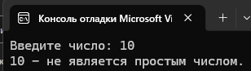
Рисунок 1.1.5 – Если число не является простым

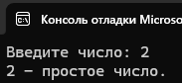
Рисунок 1.1.6 – Если чисто простое

Модуль 1.2 МАССИВЫ, СТРОКИ, ПЕРЕКЛЮЧАТЕЛИ

Задание 1.2.1. Ввести размер массива N и значения его элементов. Нормировать элементы массива, разделив их на значение максимального по модулю элемента. Вывести значения элементов измененного массива.
Выполнение.
Листинг 1.2.1. Код программы для ввода размера массива и значения его элементов, их нормирование, разделив значение максимального по модулю. Вывод всех значений элементов измененного массива
using System;

class Ex1
{
static void Main()
{
Console.Write("Введите размер массива N: ");
int n = int.Parse(Console.ReadLine());

double[] array = new double[n];

Console.WriteLine($"Введите {n} элементов массива:");
for (int i = 0; i < n; i++)
{
Console.Write($"Элемент [{i}]: ");
array[i] = double.Parse(Console.ReadLine());
}

Console.WriteLine("\nИсходный массив:");
for (int i = 0; i < n; i++)
{
Console.Write(array[i] + " ");
}
Console.WriteLine();

double maxAbs = Math.Abs(array[0]);
for (int i = 1; i < n; i++)
{
if (Math.Abs(array[i]) > maxAbs)
{
maxAbs = Math.Abs(array[i]);
}
}

Console.WriteLine($"\nМаксимальный по модулю элемент: {maxAbs}");

if (maxAbs == 0)
{
Console.WriteLine("\nВсе элементы массива равны нулю. Нормирование невозможно.");
}
else
{
for (int i = 0; i < n; i++)
{
array[i] = array[i] / maxAbs;
}

Console.WriteLine("\nНормированный массив:");
for (int i = 0; i < n; i++)
{
Console.Write(array[i] + " ");
}
Console.WriteLine();
}
}
}

Результат работы программы из листинга 1.2.1 представлен на рисунке 1.2.1.
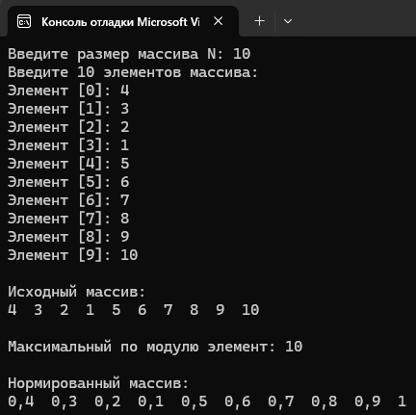
Рисунок 1.2.1 – Массив с нормированием и максимальным элементом по модулю

Задание 1.2.2. Определить и инициализировать целочисленный массив из 10-ти элементов. Ввести целое число и заменить им значение максимального элемента в массиве.
Выполнение.
Листинг 1.2.2. Код программы, которая инициализирует массив на 10 элементов и которая заменяет максимальный элемент массива на введенный пользователем
using System;

class Ex2
{
static void Main()
{
int[] array = new int[10];
Random rand = new Random();

Console.WriteLine("Исходный массив:");
for (int i = 0; i < array.Length; i++)
{
array[i] = rand.Next(-50, 50);
Console.Write(array[i] + " ");
}
Console.WriteLine();

int max = array[0];
for (int i = 1; i < array.Length; i++)
{
if (array[i] > max)
max = array[i];
}

Console.WriteLine($"\nМаксимальный элемент: {max}");

Console.Write("\nВведите целое число для замены: ");

if (!int.TryParse(Console.ReadLine(), out int newValue))
{
Console.WriteLine("Ошибка: введите корректное целое число.");
}
for (int i = 0; i < array.Length; i++)
{
if (array[i] == max)
{
array[i] = newValue;
}
}
Console.WriteLine("Измененный массив:");
for (int i = 0; i < array.Length; i++)
{
Console.Write(array[i] + " ");
}
Console.WriteLine();
}
}

Результат работы программы из листинга 1.2.2 представлен на рисунке 1.2.2.
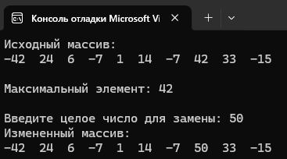
Рисунок 1.2.2 – Массив с заменным пользователем максимальный элемент

Задание 1.2.3. Вычислить К простых чисел. Значение К ввести с клавиатуры. Вывести значения чисел, размещая их по 10 на строке.
Выполнение.
Листинг 1.2.3. Код программы, которая вычисляет К простых чисел, принимает ввод с клавиатуры их количества и вывод их значения по 10 на 1 строке
using System;

class Ex3
{
static void Main()
{
Console.Write("Введите количество простых чисел K: ");
int k = int.Parse(Console.ReadLine());

Console.WriteLine($"\nПервые {k} простых чисел:");
Console.WriteLine(new string('-', 40));

int count = 0; // количество найденных простых чисел
int number = 2; // текущее проверяемое число
int column = 0; // счетчик для перевода строки каждые 10 чисел

while (count < k)
{
bool isPrime = true;

if (number < 2)
{
isPrime = false;
}
else
{
for (int i = 2; i * i <= number; i++)
{
if (number % i == 0)
{
isPrime = false;
break;
}
}
}

if (isPrime)
{
count++;
column++;

Console.Write($"{number,6}");

if (column % 10 == 0)
{
Console.WriteLine();
}
}

number++;
}

if (column % 10 != 0)
{
Console.WriteLine();
}
}
}

Результат работы программы из листинга 1.2.3 представлен на рисунке 1.2.3.
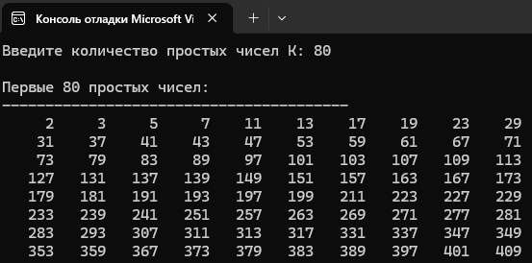
Рисунок 1.2.3 – Вывод простых чисел по 10 на 1 строке

Задание 1.2.4. Определить целочисленный массив из К элементов. Присвоить элементам случайные значения из диапазона [А,В). Найти индексы минимального и максимального элементов массива. Вывести значения элементов, расположенных между найденными (включая найденные).
Выполнение.
Листинг 1.2.4. Код программы, которая определяет целочисленный массив из К элементов, присваивает элементам случайных значения из заданного диапазона, находит максимальные и минимальные элементы массива и выводит найденные в диапазоне значения элементов
using System;

class Ex4
{
static void Main()
{
Console.Write("Введите количество элементов массива K: ");
int k = int.Parse(Console.ReadLine());

Console.Write("Введите нижнюю границу диапазона A: ");
int a = int.Parse(Console.ReadLine());

Console.Write("Введите верхнюю границу диапазона B: ");
int b = int.Parse(Console.ReadLine());

int[] array = new int[k];
Random random = new Random();

for (int i = 0; i < k; i++)
{
array[i] = random.Next(a, b); // Next(a, b) возвращает [a, b)
}

Console.WriteLine("\nИсходный массив:");
for (int i = 0; i < k; i++)
{
Console.Write($"[{i}]={array[i]} ");
}
Console.WriteLine();

int minIndex = 0;
int maxIndex = 0;

for (int i = 1; i < k; i++)
{
if (array[i] < array[minIndex])
{
minIndex = i;
}

if (array[i] > array[maxIndex])
{
maxIndex = i;
}
}

Console.WriteLine($"\nМинимальный элемент: {array[minIndex]} (индекс {minIndex})");
Console.WriteLine($"Максимальный элемент: {array[maxIndex]} (индекс {maxIndex})");

int start = minIndex;
int end = maxIndex;

if (start > end)
{
int temp = start;
start = end;
end = temp;
}

Console.WriteLine($"\nЭлементы с {start}-го по {end}-й индекс включительно:");
for (int i = start; i <= end; i++)
{
Console.Write($"[{i}]={array[i]} ");
}
Console.WriteLine();
}
}

Результат работы программы из листинга 1.2.4 представлен на рисунке 1.2.4.
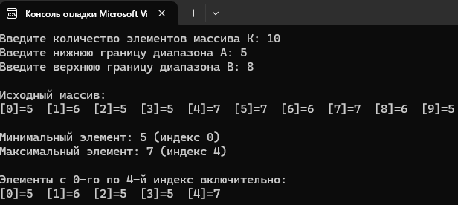
Рисунок 1.2.4 – Нахождение элементов заданного диапазона

Задание 1.2.5. Определить символьный массив из К элементов. Присвоить элементам случайные значения букв русского алфавита. Создать новый массив, поместив в него только согласные буквы из первого массива. Значение К ввести с клавиатуры. Вывести элементы обоих массивов.
Выполнение.
Листинг 1.2.5. Код программы, которая определяет символьный массив из К элементов, присваивает элементам случайных значения русского алфавита из заданного словаря букв, создает новый массив, помещая туда только согласные буквы из 1-го массива. Значение К вводится с клавиатуры. Выводит все элементы всех массивов
using System;

class Ex5
{
static void Main()
{
Console.Write("Введите количество элементов массива K: ");
int k = int.Parse(Console.ReadLine());

char[] alphabet = {
'а', 'б', 'в', 'г', 'д', 'е', 'ё', 'ж', 'з', 'и', 'й',
'к', 'л', 'м', 'н', 'о', 'п', 'р', 'с', 'т', 'у', 'ф',
'х', 'ц', 'ч', 'ш', 'щ', 'ъ', 'ы', 'ь', 'э', 'ю', 'я'
};

char[] consonants = {
'б', 'в', 'г', 'д', 'ж', 'з', 'й', 'к', 'л', 'м', 'н',
'п', 'р', 'с', 'т', 'ф', 'х', 'ц', 'ч', 'ш', 'щ'
};

char[] array = new char[k];
Random random = new Random();

for (int i = 0; i < k; i++)
{
array[i] = alphabet[random.Next(alphabet.Length)];
}

Console.WriteLine("\nИсходный массив:");
for (int i = 0; i < k; i++)
{
Console.Write(array[i] + " ");
}
Console.WriteLine();

int consonantsCount = 0;
for (int i = 0; i < k; i++)
{
for (int j = 0; j < consonants.Length; j++)
{
if (array[i] == consonants[j])
{
consonantsCount++;
break;
}
}
}

char[] consonantsArray = new char[consonantsCount];

int index = 0;
for (int i = 0; i < k; i++)
{
for (int j = 0; j < consonants.Length; j++)
{
if (array[i] == consonants[j])
{
consonantsArray[index] = array[i];
index++;
break;
}
}
}

Console.WriteLine($"\nМассив согласных букв (всего {consonantsCount}):");
if (consonantsCount == 0)
{
Console.WriteLine("Согласных букв нет.");
}
else
{
for (int i = 0; i < consonantsCount; i++)
{
Console.Write(consonantsArray[i] + " ");
}
Console.WriteLine();
}
}
}

Результат работы программы из листинга 1.2.5 представлен на рисунке 1.2.5.
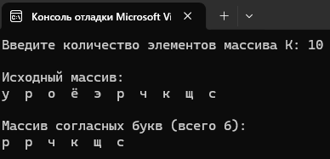
Рисунок 1.2.5 – Нахождение элементов заданного алфавита

Задание 1.2.6. Определить вещественный массив из 10-ти элементов. Присвоить элементам случайные значения из диапазона [–10, 10). Сформировать массив индексов, которые нумеруют элементы первого массива в порядке возрастания их значений.
Выполнение.
Листинг 1.2.6. Код программы, которая определяет вещественный массив из 10 элементов, присваивает элементам случайных значения из диапазона [–10, 10), формирует массив индексов, которые нумеруют элементы 1-го массива в порядке возрастания значений
using System;

class Ex6
{
static void Main()
{
double[] array = new double[10];
Random random = new Random();

for (int i = 0; i < 10; i++)
{
// NextDouble() возвращает [0, 1), умножаем на 20 → [0, 20), вычитаем 10 → [-10, 10)
array[i] = random.NextDouble() * 20 - 10;
}

Console.WriteLine("Исходный массив:");
for (int i = 0; i < 10; i++)
{
Console.WriteLine($"[{i}] = {array[i]:F4}");
}

int[] indices = new int[10];
for (int i = 0; i < 10; i++)
{
indices[i] = i;
}

for (int i = 0; i < 9; i++)
{
for (int j = i + 1; j < 10; j++)
{
if (array[indices[i]] > array[indices[j]])
{
int temp = indices[i];
indices[i] = indices[j];
indices[j] = temp;
}
}
}

Console.WriteLine("\nМассив индексов (по возрастанию значений):");
for (int i = 0; i < 10; i++)
{
Console.WriteLine($"{i}-й по порядку: индекс {indices[i]}, значение {array[indices[i]]:F4}");
}
}
}

Результат работы программы из листинга 1.2.6 представлен на рисунке 1.2.6.
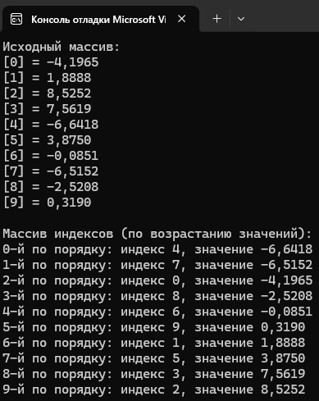
Рисунок 1.2.6 – Вывод исходного массива и по возрастанию значений

Модуль 1.3 СТАТИЧЕСКИЕ МЕТОДЫ (МЕТОДЫ КЛАССОВ)

Задание 1.3.1. Определить функцию (статический метод) для вычисления наибольшего общего делителя двух целых натуральных чисел (Greatest Common Measure). В основной программе, используя функцию, сократить неотрицательную обыкновенную дробь. Дробь вводится с клавиатуры в виде неотрицательного числителя и положительного знаменателя.
Выполнение.
Листинг 1.3.1. Код программы, которая определяет статический метод для вычисления НОД 2-ух целых натуральных чисел. А также, которая сокращает неотрицательную обыкновенную дробь, где она вводится с клавиатуры в виде неотрицательного числителя и положительного знаменателя
using System;

class Ex1
{
static int Gcd(int a, int b)
{
while (b != 0)
{
int temp = b;
b = a % b;
a = temp;
}
return a;
}

static void Main()
{
Console.Write("Введите числитель (неотрицательное число): ");
int numerator = int.Parse(Console.ReadLine());

Console.Write("Введите знаменатель (положительное число): ");
int denominator = int.Parse(Console.ReadLine());

if (numerator < 0)
{
Console.WriteLine("Ошибка: числитель должен быть неотрицательным.");
}
else if (denominator <= 0)
{
Console.WriteLine("Ошибка: знаменатель должен быть положительным.");
}
else
{
Console.WriteLine($"\nИсходная дробь: {numerator}/{denominator}");

int gcd = Gcd(numerator, denominator);
Console.WriteLine($"НОД({numerator}, {denominator}) = {gcd}");

int newNumerator = numerator / gcd;
int newDenominator = denominator / gcd;

if (newDenominator == 1)
{
Console.WriteLine($"Сокращенная дробь: {newNumerator}");
}
else
{
Console.WriteLine($"Сокращенная дробь: {newNumerator}/{newDenominator}");
}
}
}
}

Результат работы программы из листинга 1.3.1 представлен на рисунке 1.3.1.
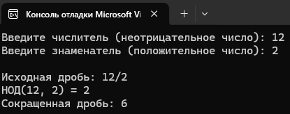
Рисунок 1.3.1 – Нахождение НОД и сокращение дроби

Задание 1.3.2. Присваивая последовательным элементам массива случайные значения от 1 до 9, создать массив с минимальным количеством элементов, сумма которых не превышает заданного пользователем числа.
Выполнение.
Листинг 1.3.2. Код программы, которая присваивает последовательным элементам массива случайных значения от 1 до 9, создает массив с минимальным количеством элементов, сумма которых не превышает заданного пользователем числа
using System;

class Ex2
{
static void Main()
{
Console.Write("Введите предельную сумму S: ");
int s = int.Parse(Console.ReadLine());

if (s <= 0)
{
Console.WriteLine("Ошибка: сумма должна быть положительным числом.");
}
else
{
Random random = new Random();

int[] array = new int[s];
int count = 0; // фактическое количество элементов
int sum = 0; // текущая сумма

while (true)
{
int value = random.Next(1, 10);

if (sum + value > s)
{
int remaining = s - sum; // сколько ещё можно добавить
if (remaining >= 1)
{
value = random.Next(1, remaining + 1); // от 1 до remaining
array[count] = value;
count++;
sum += value;
}
break;
}

array[count] = value;
count++;
sum += value;

if (sum == s)
{
break;
}
}

Console.WriteLine($"\nСоздан массив из {count} элементов:");
for (int i = 0; i < count; i++)
{
Console.Write(array[i] + " ");
}
Console.WriteLine();

Console.WriteLine($"\nСумма элементов: {sum}");
Console.WriteLine($"Предельная сумма: {s}");
}
}
}

Результат работы программы из листинга 1.3.2 представлен на рисунке 1.3.2 и 1.3.3.
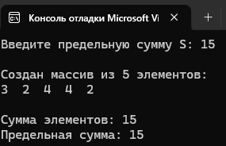
Рисунок 1.3.2 – Если достигнута предельная сумма

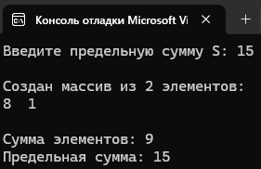
Рисунок 1.3.3 – Если не достигнута предельная сумма

Задание 1.3.3. Сформировав квадратную целочисленную матрицу со случайными значениями элементов, упорядочить ее строки по возрастанию сумм их элементов. Пусть элементы принимают значения в диапазоне от –50 до +50.
Выполнение.
Листинг 1.3.3. Код программы, которая формирует квадратную матрицу со случайными значениями элементов, упорядочивает ее строки по возрастанию суммы их элементов, которые находятся в диапазоне от -50 до +50.
using System;

class Ex3
{
static void Main()
{
Console.Write("Введите размер матрицы N: ");
int n = int.Parse(Console.ReadLine());

if (n <= 0)
{
Console.WriteLine("Ошибка: размер должен быть положительным.");
}
else
{
int[,] matrix = new int[n, n];
Random random = new Random();

// Заполнение матрицы случайными числами [-50, 50]
// Next(-50, 51) возвращает [-50, 50] (верхняя граница не включается)
for (int i = 0; i < n; i++)
{
for (int j = 0; j < n; j++)
{
matrix[i, j] = random.Next(-50, 51);
}
}

Console.WriteLine("\nИсходная матрица:");
for (int i = 0; i < n; i++)
{
for (int j = 0; j < n; j++)
{
Console.Write($"{matrix[i, j],5}");
}
Console.WriteLine();
}

int[] sums = new int[n];
for (int i = 0; i < n; i++)
{
int sum = 0;
for (int j = 0; j < n; j++)
{
sum += matrix[i, j];
}
sums[i] = sum;
}

Console.WriteLine("\nСуммы строк:");
for (int i = 0; i < n; i++)
{
Console.WriteLine($"Строка {i}: сумма = {sums[i]}");
}

// Сортировка строки по возрастанию сумм (метод пузырька)
// Меняем местами строки и соответствующие суммы
for (int i = 0; i < n - 1; i++)
{
for (int j = 0; j < n - 1 - i; j++)
{
if (sums[j] > sums[j + 1])
{
// Меняем суммы
int tempSum = sums[j];
sums[j] = sums[j + 1];
sums[j + 1] = tempSum;

// Меняем строки матрицы
for (int col = 0; col < n; col++)
{
int temp = matrix[j, col];
matrix[j, col] = matrix[j + 1, col];
matrix[j + 1, col] = temp;
}
}
}
}

Console.WriteLine("\nМатрица после сортировки строк по возрастанию сумм:");
for (int i = 0; i < n; i++)
{
for (int j = 0; j < n; j++)
{
Console.Write($"{matrix[i, j],5}");
}
Console.WriteLine($" | сумма = {sums[i]}");
}
}
}
}

Результат работы программы из листинга 1.3.3 представлен на рисунке 1.3.4.
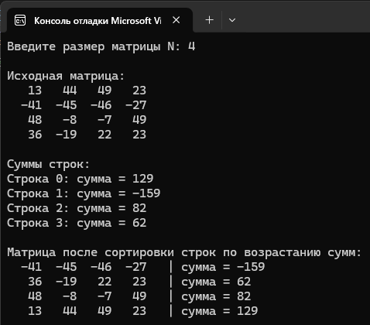
Рисунок 1.3.4 – Нахождение суммы строк и последующая сортировка

https://github.com/yyunich/practic.git

